AREA: Inglés PERIODO I |  | GRADO: Quinto |  | Talleres
FECHA | Desde el 20 de abril… | DOCENTE | Yinni Liceth Martinez Mutiz
N° DE SESIONES | 4 | DURACION DE LAS ACTIVIDADES | 1 hora por cada sesión / clase
EJE TEMÁTICO: El verbo to be (afirmativo, negativo, interrogativo)
Presente continuo o progresivo

Practico saberes/ Amplio mis conocimientos
Con los saberes previos y recibidos en las clases anteriores realiza las actividades de la forma correcta.
Aplico lo aprendido
0ne: Escribe el verbo que corresponde para cada oración, usa tus conocimientos para hacerlo de la forma correcta
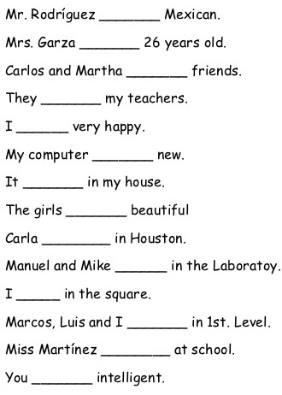

two: Escribe la oración correcta según corresponda la imagen.

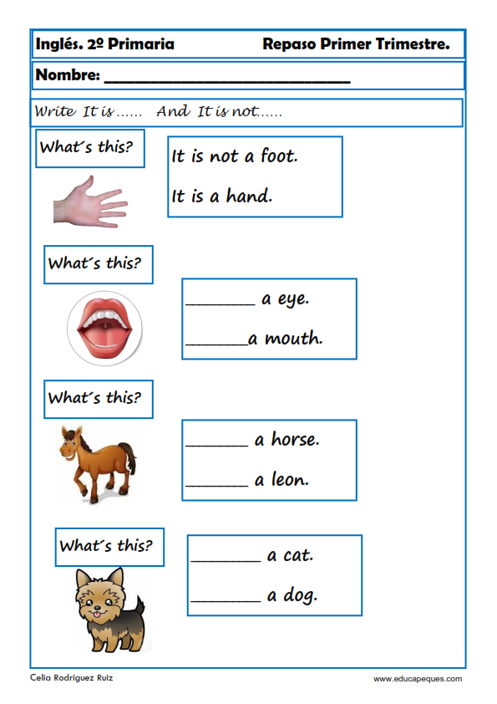

Three : completa las preguntas y escribe las respuestas.
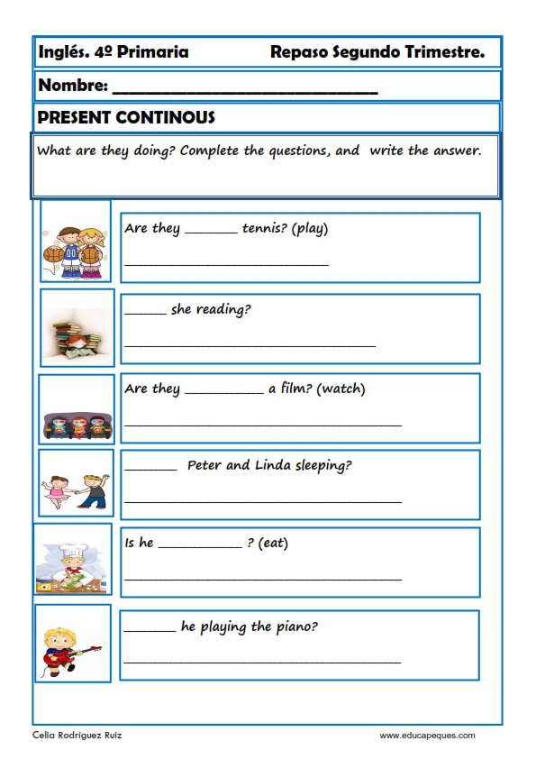

Four: Observa y completa.
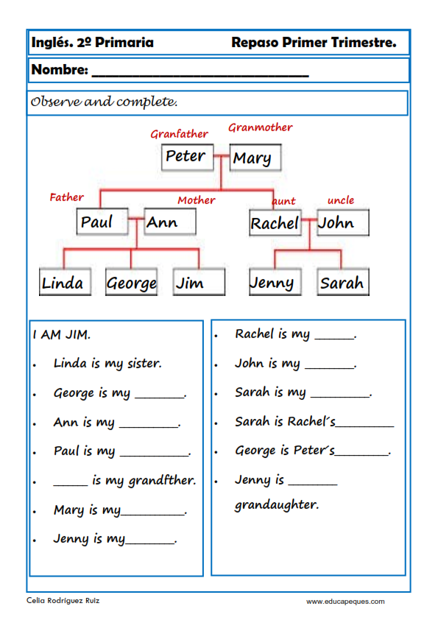

Five: observa cada paso y responde correctamente.
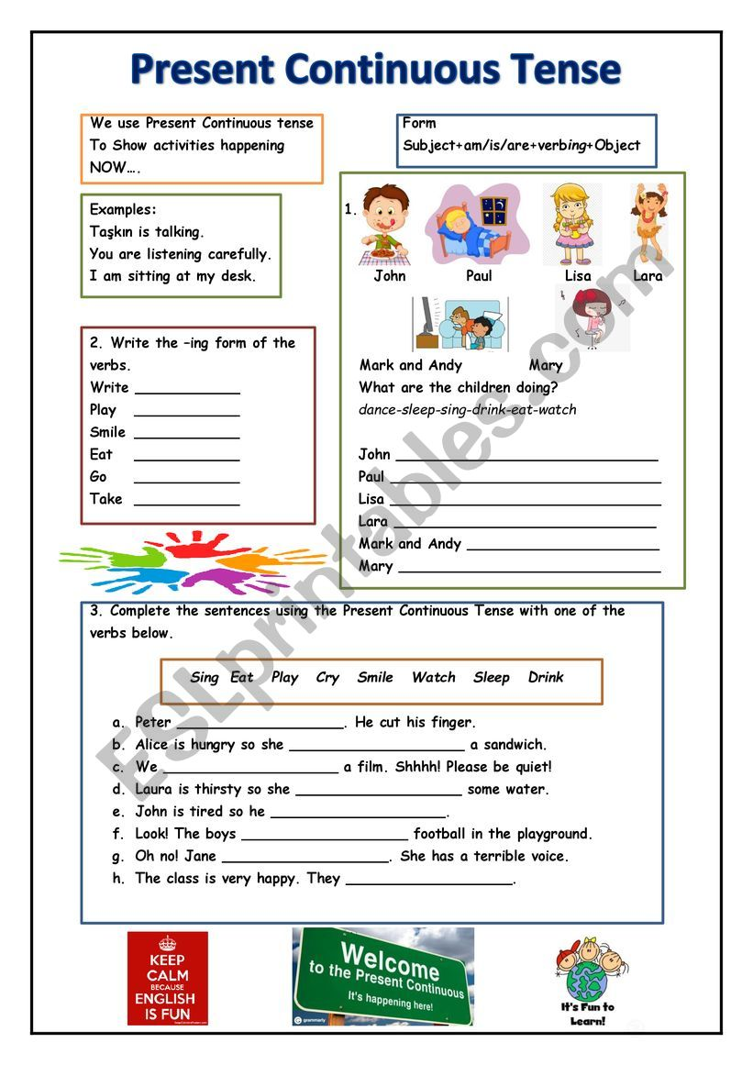

Six: Realiza la lectura, analiza y responde las preguntas teniendo en cuenta lo que leíste.
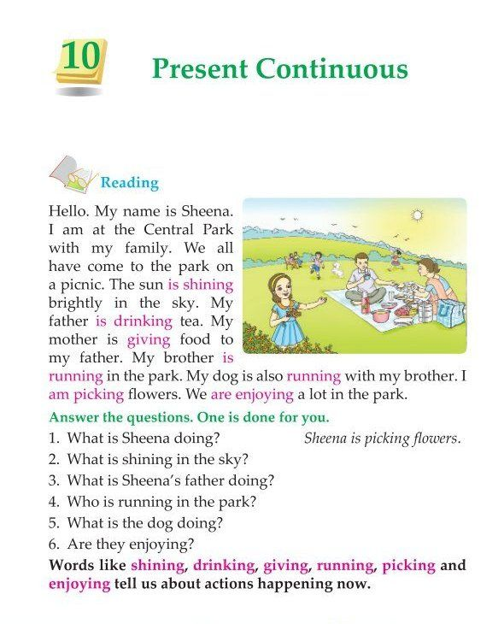

COMPROMISO
- Escribe un pequeño texto usando el presente continuo o progresivo
- Repasa constantemente la pronunciación y escritura de los comandos en inglés.

